

المملكة العربية السعودية
وزارة التعليم
الإدارة العامة للتعليم بـجدة
شعبةالرياضيات
المدرسة 45 ب

المدرسة 91 الابتدائية

المادة: رياضيات
الصف : السادس الابتدائي
الزمن: ساعتان ونصف
عدد الأوراق : 5

اسم الطالبة : ............................................................
المادة: الرياضيات
الصف : السادس الابتدائي
الزمن: ساعتان
عدد الأوراق : 6

صغيرتي استعيني بالله ثم اجيبي عن الأسئلة الآتية :
يتبع
السؤال الأول:

ــــــــــــــــــ
20
في الفقرات من 1 – 20 ، اختاري الإجابة الصحيحة لكل مما يلي بتظليل الحرف الدال عليها :
 | معدل الوحدة لـ 36 ريالا لستة تذاكر هو .........
 | أ | $$\frac{4}{1}$$ |  | ب |  | $$\frac{5}{2}$$ |  | جـ | $$\frac{6}{1}$$ |  | د | $$\frac{7}{3}$$
 | نسبة عدد الدوائر الى عدد القلوب في ابسط صورة هو .........
 | أ | $\frac{4}{5}$ |  | ب |  | $\frac{3}{4}$ |  | جـ | $\frac{3}{5}$ |  | د | $\frac{5}{ 4}$
عدد الفطائر | 9 | 27
عدد كيلوجرامات التين | 3 | ؟
تحتاج فاطمة الى 3 كيلوجرامات من التين لعمل 9 فطيرة .
فكم كيلو جراما تحتاج لعمل 27 فطيرة ؟

 | أ | 9 |  | ب |  | 10 |  | جـ | 11 |  | د | 12
 | الكميات في زوج النسب (ادخار 25 ريال في 5 أيام ، ادخار 50 ريال في 10 أيام ). هي :
 | أ | متطابقة |  | ب |  | متناسبة |  | جـ | $$غيرمتساوية$$ |  | د | غير متناسبة
 | حل التناسب : $\frac{3}{4}$ = $\frac{س}{24}$ هو ....
 | أ | 18 |  | ب |  | 16 |  | جـ | 14 |  | د | 12
 | تقطع سيارة خالد مسافة 48 كيلومتر مستهلكة 6 لترات من الوقود . فإن المسافة التي تقطعها باستعمال 8 لترات من الوقود اذا استمرت بالمعدل نفسه هو .......
 | أ | 40 |  | ب |  | 56 |  | جـ | 64 |  | د | 80
 | يوجد في محل بيع الطيور 12 حمامة و 8 عصافير ، نسبة عدد الحمام الى عدد العصافير هو ......
 | أ | $$\frac{3}{4}$$ |  | ب |  | $$\frac{3}{2}$$ |  | جـ | $$\frac{2}{7}$$ |  | د | $\frac{2}{5 }$
 | حل التناسب $\frac{5}{4}=\frac{م}{8}$هو :
 | أ | 15 |  | ب |  | 12 |  | جـ | 10 |  | د | 9
 | تُكتب النسبة المئوية 97% في صورة كسر اعتيادي في ابسط صورة كالتالي :
 | أ | $$\frac{97}{100}$$ |  | ب |  | $$\frac{95}{100}$$ |  | جـ | $$\frac{19}{50}$$ |  | د | $$\frac{97}{50}$$
 | النسبة المئوية التي تمثل الجزء المظلل من النموذج المجاور هي :
 | أ | 25% |  | ب |  | 30% |  | جـ | 35% |  | د | 40%
 | يُجري 0,15 تقريبًا من مستخدمي الانترنت في العالم محادثات بالصوت والصورة . النسبة المئوية التي تكافئ 0,15 هي ............
 | أ | 1,5% |  | ب |  | 0,015% |  | جـ | 0,15% |  | د | 15%
12. | تحتوي حقيبة على 3 كرات حمراء و 7 كرات صفراء و كرتان خضراء . اذا سُحبت كرة واحدة عشوائيًا من الحقيبة ، فإن : ح ( ليست صفراء ) هو ..........
12. | أ | $\frac{7}{10}$ | ب |  | $\frac{7}{12}$ |  | جـ |  | $\frac{5}{12}$ | د |  | $\frac{1}{2}$
13. | عند رمي مكعب الأرقام مرة واحدة فإن : ح( عدد أقل من 6) هو ......
13. | أ | $\frac{4}{5}$ | ب |  | $\frac{2}{3}$ |  | جـ |  | $\frac{1}{6}$ | د |  | $\frac{5}{6}$
14. | بكم طريقة يمكن أن يصطف عمر ومحمد وبدر أمام طاولة المعلم لتسليم مهماتهم الأدائية التي تم تكليفهم بها ؟
14. | أ | 3 طرق | ب |  | 6 طرق |  | جـ |  | 9 طرق | د |  | 10 طرق
15. | يقدر قياس الزاوية التالية بــ :
15. | أ | 45° تقريبًا | ب |  | 60° تقريبًا |  | جـ |  | 148° تقريبًا | د |  | 73° تقريبًا
16. | قياس الزاوية س هو ...........
16. | أ | 100° | ب |  | 120° |  | جـ |  | 150° | د |  | 160°  س  160°
17. | 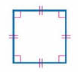  الشكل الرباعي المجاورهو...................
17. | أ | مستطيل | ب |  | مربع |  | جـ |  | معين | د |  | شبه منحرف
18. | يصنف المثلث المجاور وفق اضلاعه الى :
18. | أ |  | ب |  |  |  | جـ |  |  | د
19. | يقدر محيط الدائرة التي نصف قطرها (نق = 3سم) بـ...............
19. | أ | 18سم تقريبًا | ب |  | 17سم تقريبًا |  | جـ |  | 16سم تقريبًا | د |  | 12سم تقريبًا
20. | نصف قطر (نق) الدائرة التي قطرها (ق = 8 م) هو:................
20. | أ | 2م | ب |  | 3م |  | جـ |  | 4م | د |  | 5م

يتبع

السؤال الثاني :

ــــــــــــــــــ
10

(أ) - في الفقرات من 1 – 5 ،املئي الفراغ بما يناسب في كل مما يلي :
تبلغ نسبة المدارس المتوسطة في المملكة حوالي 30% من اجمالي عدد المدارس .الكسر العشري المكافئ لنسبة 30% هو ...............
النسبة المئوية 45% في صورة كسر عشري هي : .................................
تصنف الزاويتان التي قياسهما ( 40° ، 50°) بأنهما زاويتان ..................
قطعة أرض على شكل مثلث طول قاعدتها 8م ، وارتفاعها 5م . فإن مساحتها = ...............
علبة حلويات على شكل منشور رباعي .. طولها 4سم، وعرضها 5سم، وارتفاعها 10سم .
فإن حجمها = .............................

(ب) - في الفقرات من 1 – 5 ،ضعي علامة ( ) أمام العبارة الصحيحة وعلامة ( × ) أمام العبارة الخاطئة
في كل مما يأتي :
1. | عدد النواتج الممكنة لرمي مكعب الأرقام وتدوير مؤشر قرص مقسم الى خمسة أجزاء متطابقة هو: 14 (.........)
2. | المثلث المجاور هو مثلث منفرج الزاوية (.........)  70°  55°  55°
3. | مكملة الزاوية الحادة زاوية منفرجة (.........)
4. | الحد التالي في النمط : (20 ، 25 ، 31 ، 38 ، 46 ،.؟؟؟) هو 55 (.........)
5. | 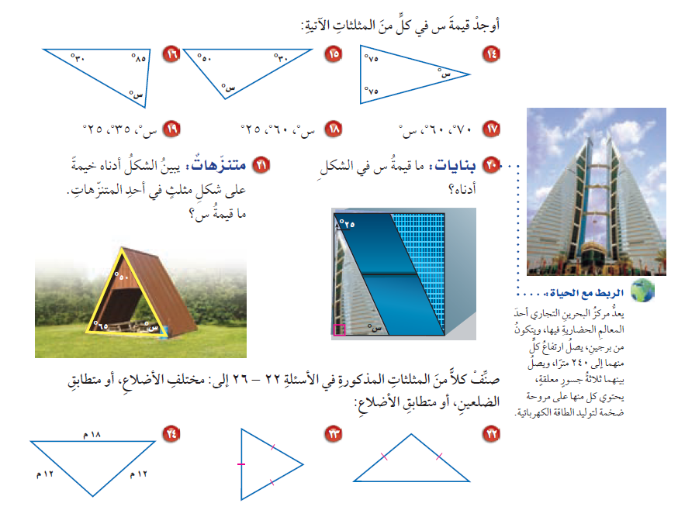  قياس الزاوية س في الشكل المقابل = 120° (.........)

يتبع
يتبع
السؤال الثالث :
(أ ) | ــــــــــــــــــ  10  يبين الجدول المرفق أنواع الكتب الموجودة في مكتبة ريم و أعداد كل منها . أوجدي نسبة عدد الكتب العلمية الى العدد الكلي للكتب ، ثم اشرحي معناها .
  النوع | عدد الكتب
  دينية | 8
  تاريخية | 2
  علمية | 4
  جغرافية | 6
(ب) | يستطيع فهد أن يحل 5 مسائل في 30 دقيقة ، بينما يستطيع محمد أن يحل 7 مسائل في 56 دقيقة . فهل هذان المعدلان متناسبان ؟
(جـ ) | استعملي الرسم الشجري لإيجاد عدد النواتج الممكنة لاختيار بنطال ابيض أو اسود مع قميص ازرق أو احمر .
يتبع
تابع السؤال الثالث :
(د) | -1- ارسمي زاوية قياسها 60° | -2- أوجدي قياس ˃ب
(هـ ) | -1-  اوجدي مساحة الشكل المجاور ...  3 سم  7 سم  >  > | -2-  اوجدي محيط الدائرة المجاورة  .  3 م  (استعملي ط ≈3,14)
انتهت الأسئلة
دعواتي لكن بالتوفيق

